Necessitamos enviar um relatório de aviso de pagamento aos fornecedores no momento da execução da transação F110.

Conseguimos disparar a ordem de correio eletrônico, mas não temos um formulário no layout desejado.

Segue as telas de teste realizados em ambiente QAS até ponto de disparar a ordem de correio eletrônico.

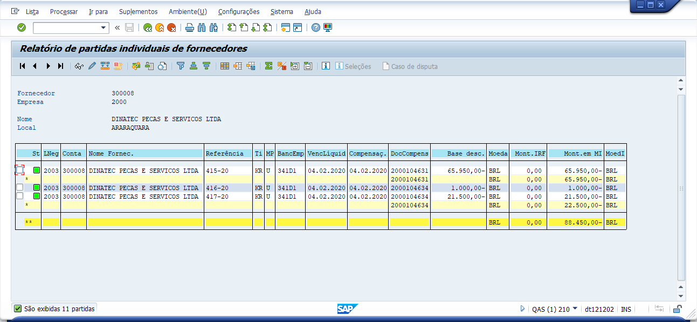

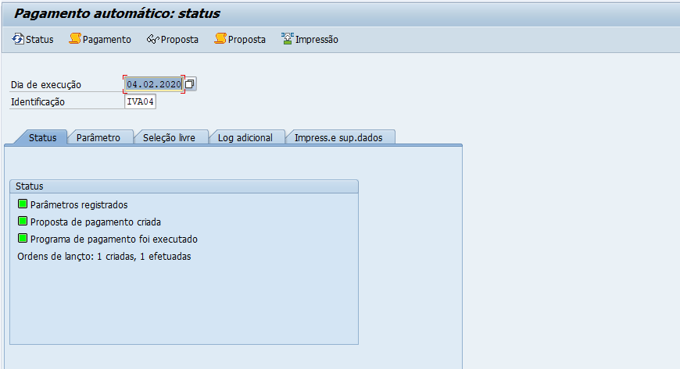

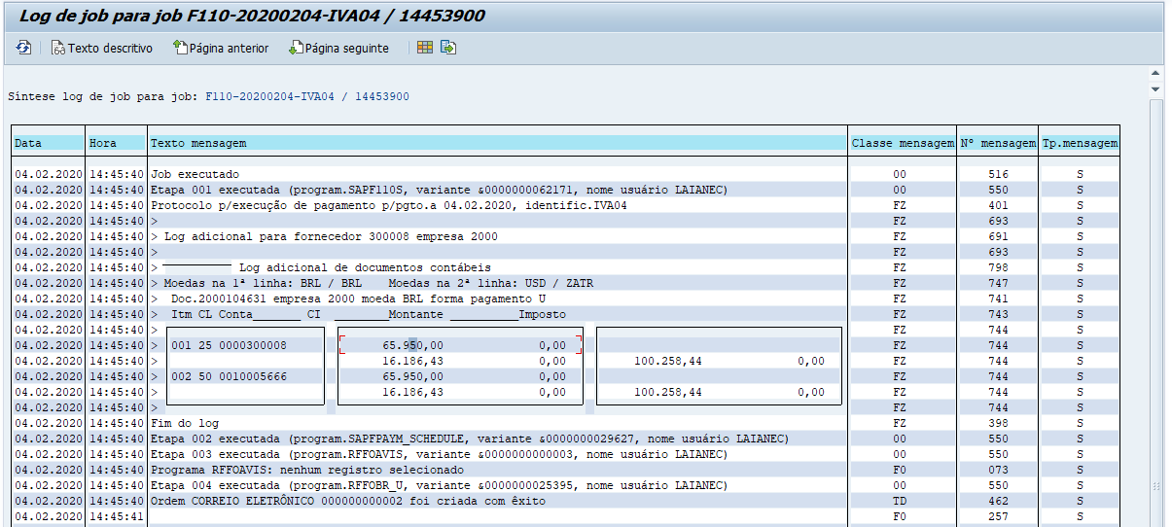

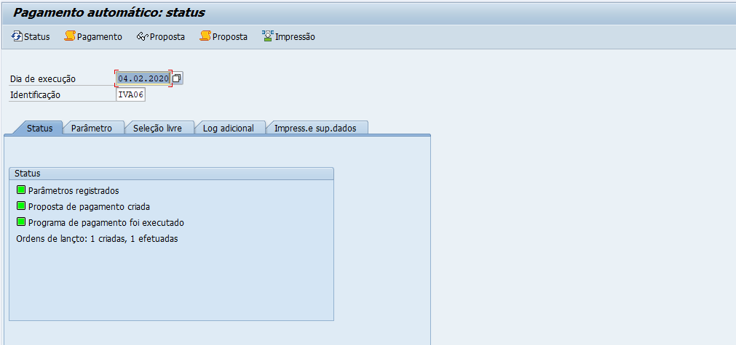

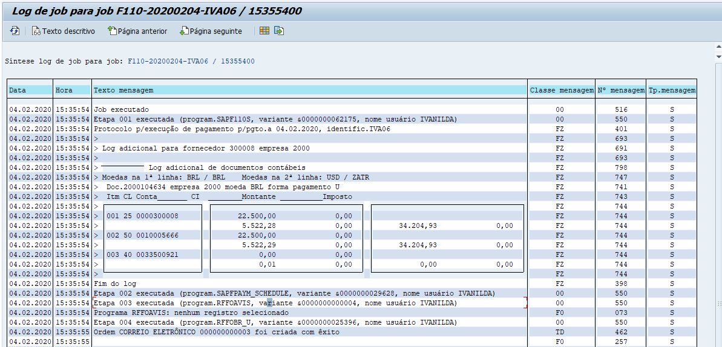

Variantes utilizados para este teste

